LAB 7:
WINFORM KẾT NỐI CƠ SỞ DỮ LIỆU NÂNG CAO

Nội dung

Thực hành 1: Hiển thị dữ liệu trên control DataGridView
Bước 1: tạo cơ sở dữ liệu và bảng
Tạo database QuanLyBanSach.mdf và bảng NhaXuatBan Sản phẩm:
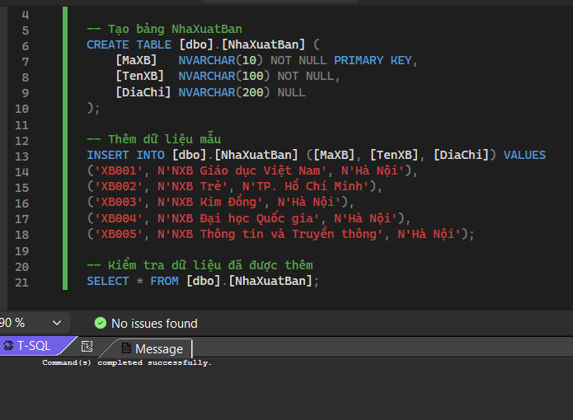
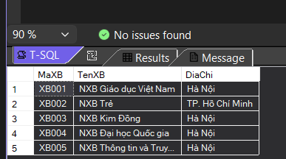

Bước 2: Thiết Kế Giao Diện Form
Thiết kế Windows Form với các control cần thiết Sản phẩm
Form Designer
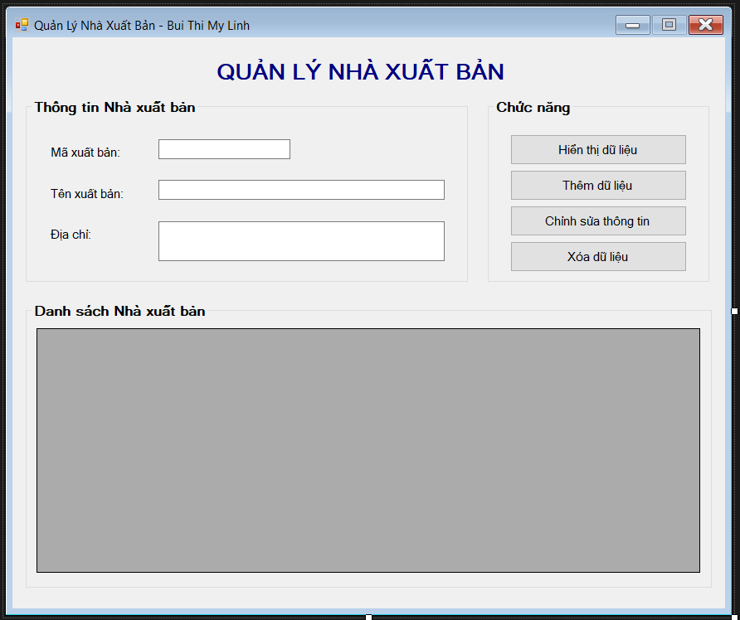
Form Runtime
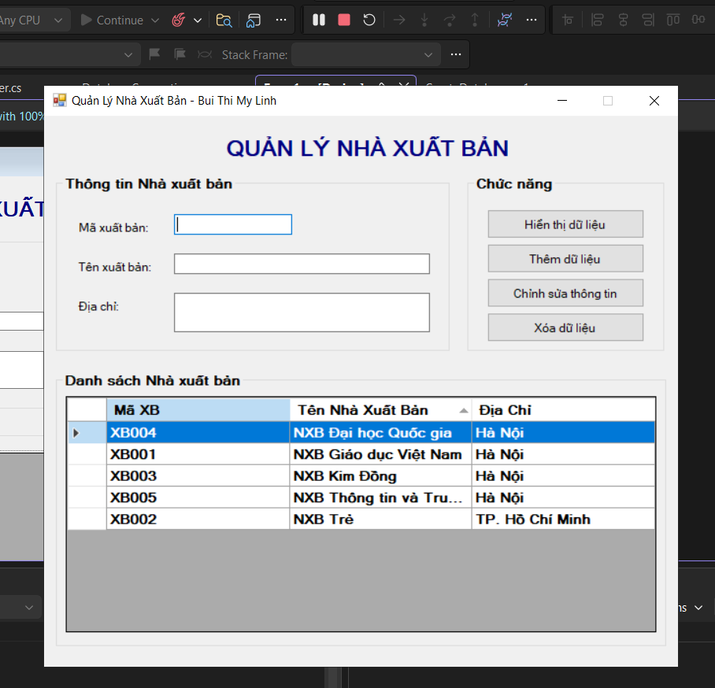

Thực Hành 1
- form khởi động với dữ liệu đã load
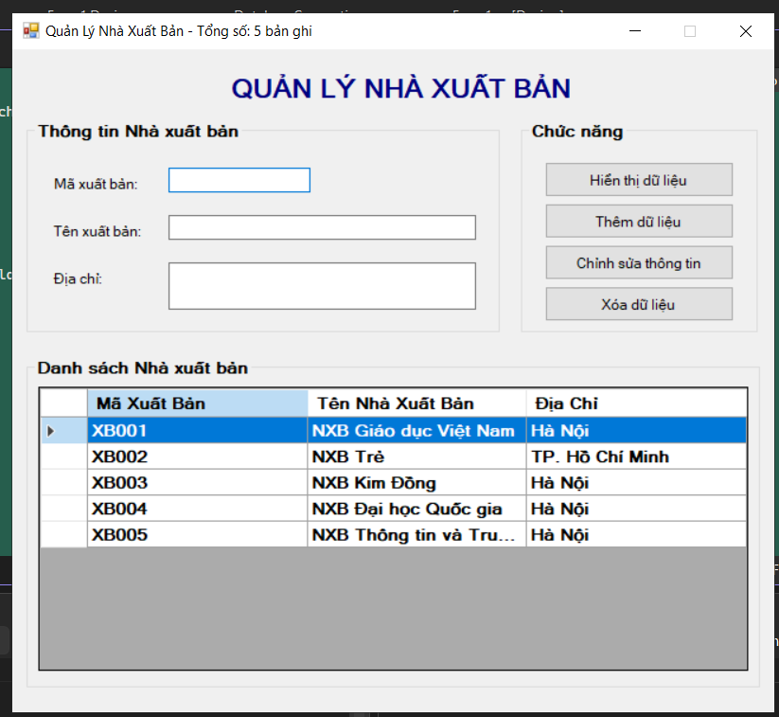

- Chọn 1 dòng để hiện thông tin chi tiết lên Thông tin nhà xb
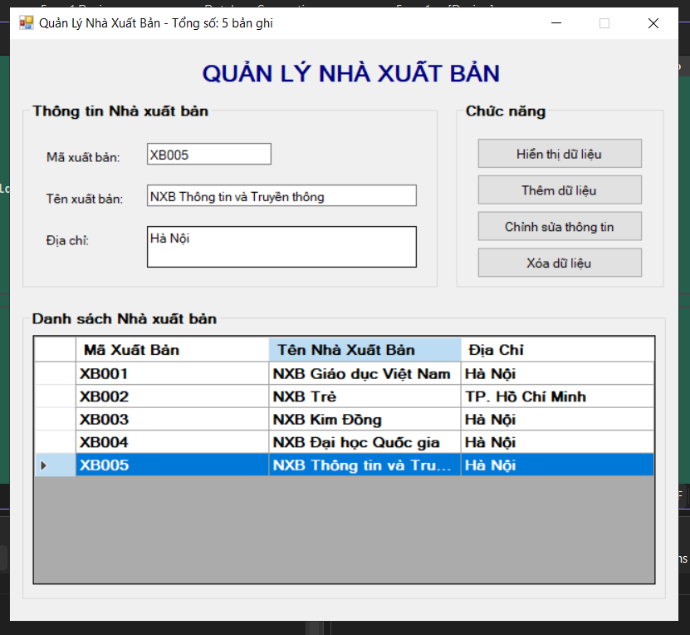

Thực hành 2
Tạo chức năng thêm mới nhà xuất bản Sản phẩm:
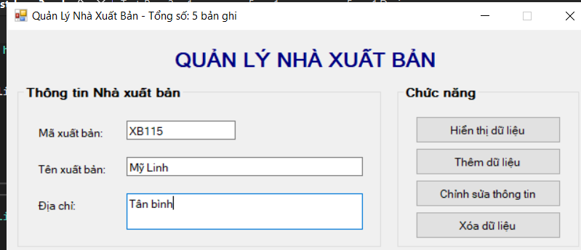

Thêm thành công
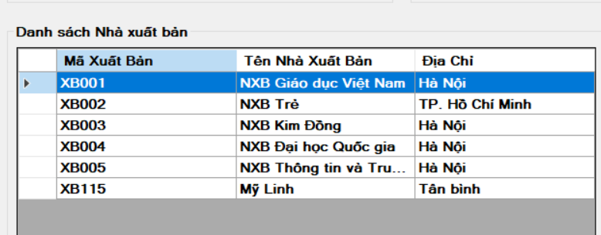
Database
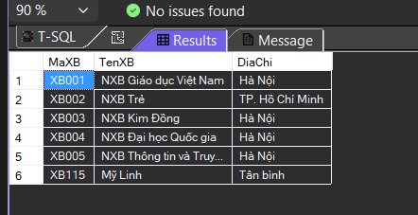

Thực Hành 3
Tạo chức năng sửa thông tin nhà xuất bản
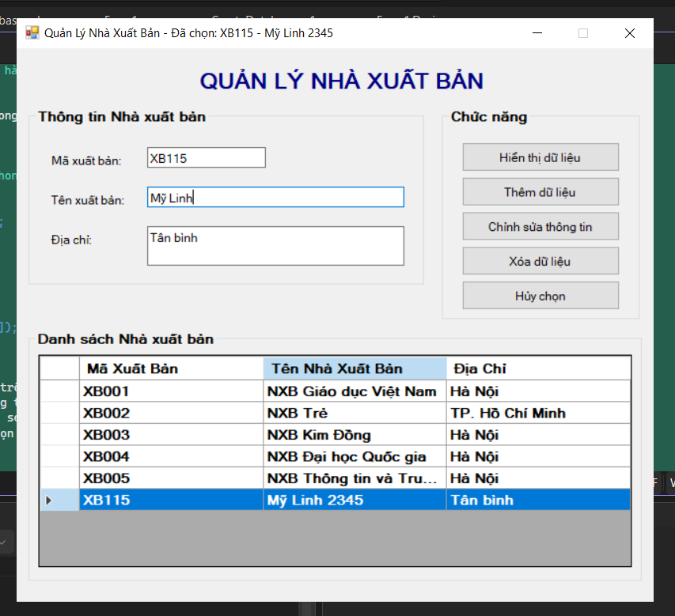
Sửa thành công
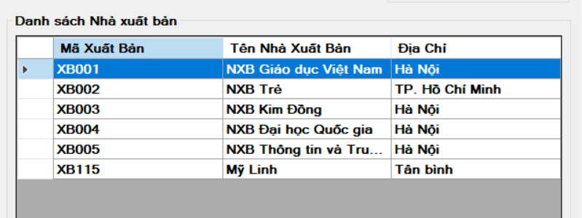

Thực hành 4:
Tạo chức năng xóa nhà xuất bản Sản phẩm

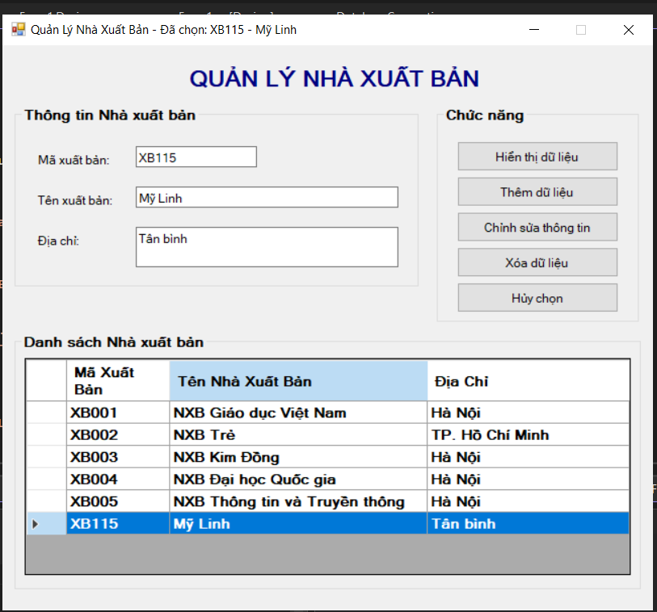
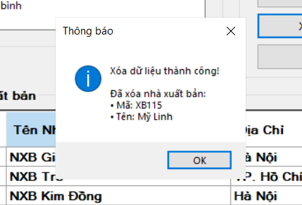
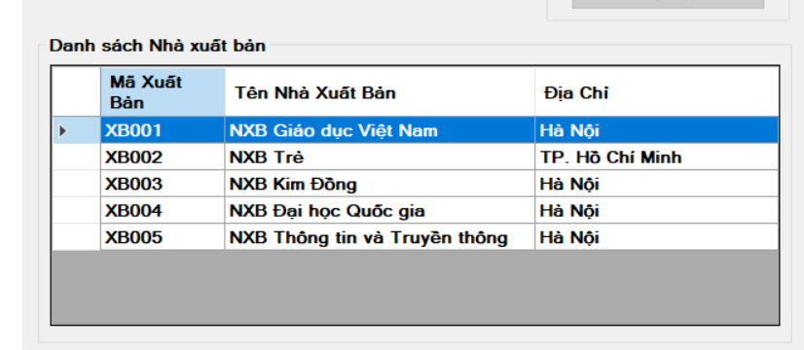

LAB 8:
IN ẤN DỮ LIỆU
Thực hành 1: Cài đặt tiện tích Report Viewer trên Visual Studio 2022.
− Thêm Extensions Reporting.
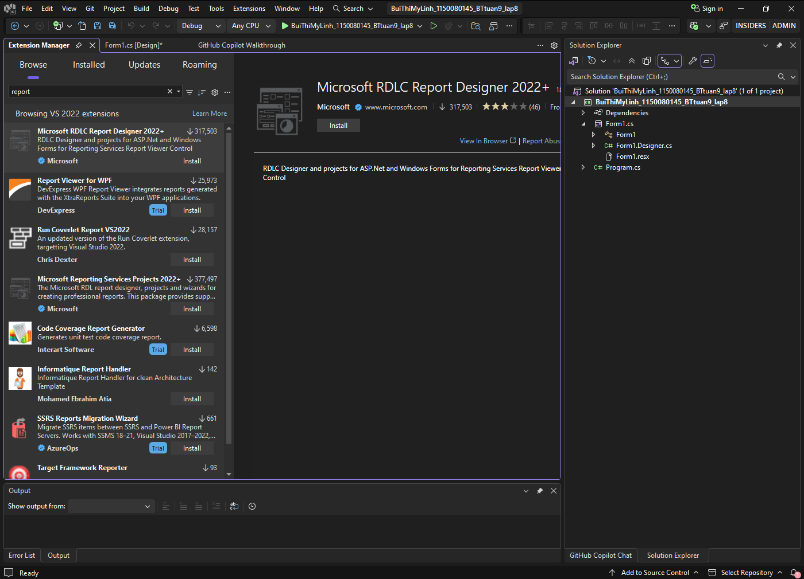
− Chuột phải vào project, chọn Manage NuGet Packages ...
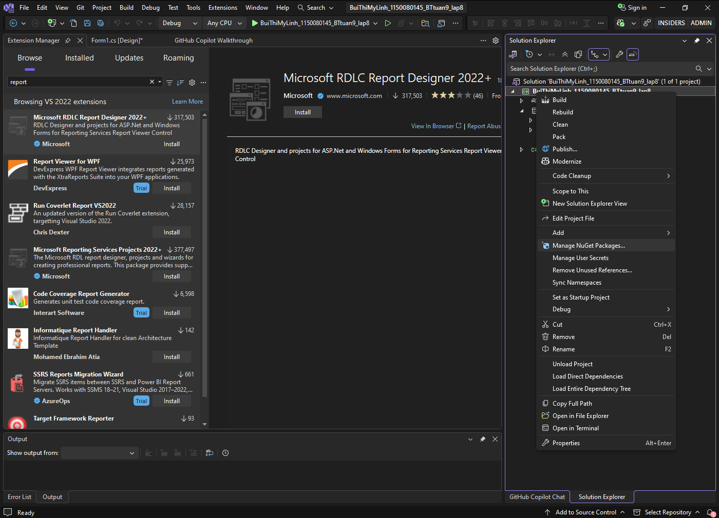
− Tại cửa sổ quản lý NuGet, chọn tab Browse và nhập “reportviewercontrol”
vào ô tìm kiếm. Chọn đúng control cho Winform để cài đặt.
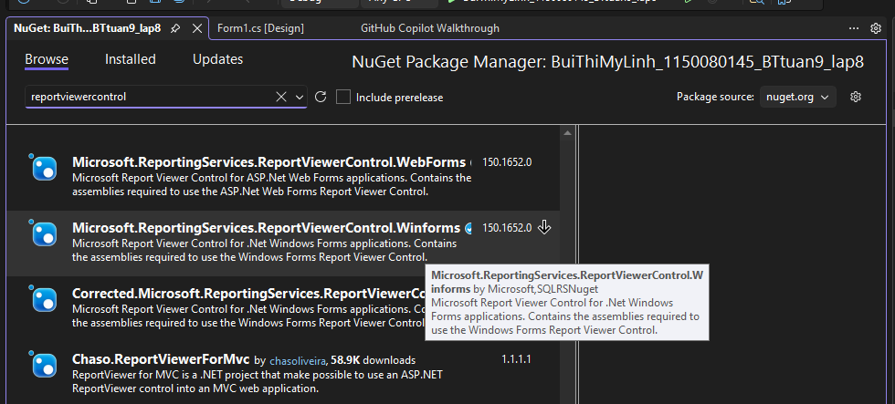
Thực hành 2: Thiết kế trang báo cáo danh sách các sinh viên được lưu trong
CSDL Quản lý sinh viên.
− Thêm control Report Viewer từ Toolbox vào form.
− Thêm Item DataSet vào project. Sau đó đổi tên của DataSet thành
dsSinhVien.xsd.
− Chuột phải vào vùng thiết kế DataSet, chọn Add > DataTable ...
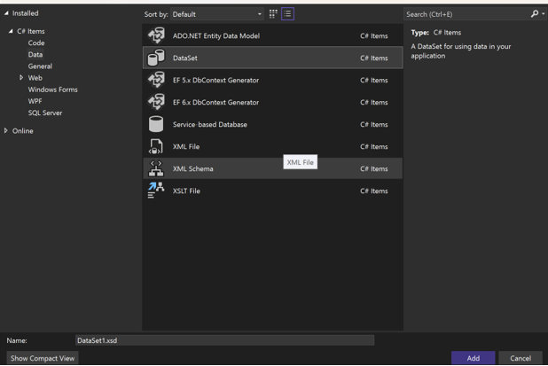

− Sau khi đổi tên bảng thành SinhVien, chuột phải vào tên bảng, chọn Add >
Column hoặc sử dụng phím tắt Ctrl + L.
V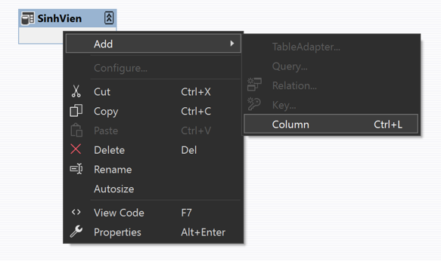
− Tại đây, ta thêm các cột cho bảng. Lưu ý, tên cột phải trùng khớp với tên
trường trong CSDL.
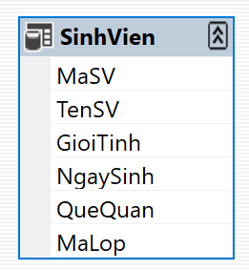
− Cuối cùng, đặc biệt quan trọng, ta cần phải chỉnh lại kiểu dữ liệu của bảng
sao cho tương thích với kiểu dữ liệu trong CSDL.
− Thêm Item Report vào project. Đổi tên report thành rptSinhVien.rdlc.
− Chuột phải lên vùng thiết kế trang báo cáo, chọn Insert > Page Header &
Page Footer để thêm đầu trang và chân trang thiết kế.
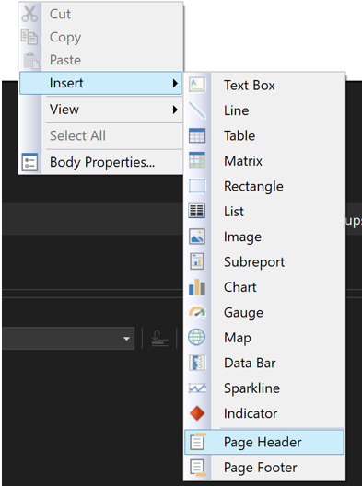
− Tại đây, ta có thiết kế cho Header và Footer bằng cách thêm Textbox,
Image, Datetime, ...
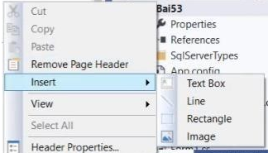
Và đây là minh họa:

− Còn phần nội dung, ta chuột phải chọn Insert > Table.

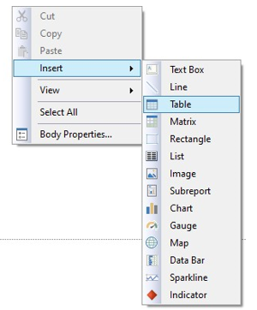
− Thiết kế bảng báo cáo như sau:
